**学习主题：认识八分休止符**

1. **学习目标**

同学们，今天我们学习的主题是《认识八分休止符》。这节课我们将在学习歌曲《甜甜的秘密》的演唱活动中，认识八分休止符，能用甜美的声音演唱歌曲。

1. **学习活动**

活动1：说一说八分休止符的样子，并用手指写一写。

活动2：在歌曲中找出八分休止符，并数一数出现的次数。

活动3：能用声断气连的方法演唱歌曲中含有八分休止符的乐句。

活动4：跟着歌曲音响演唱歌曲，体会学生对老师的热爱之情。

1. **学习资源**
2. **八分休止符**

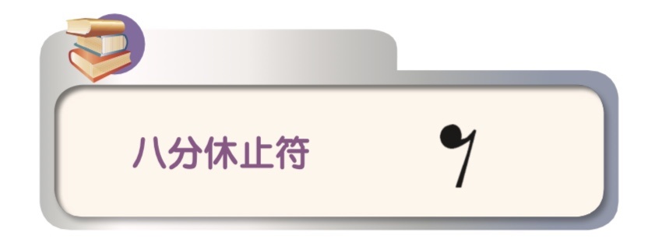

**2.《甜甜的秘密》歌片**

